МІНІСТЕРСТВО ОСВІТИ І НАУКИ УКРАЇНИ

Національний технічний університет «Дніпровська політехніка»

Кафедра ПЗКС

ЗВІТ

Практична робота №3

з дисципліни «Поглиблене програмування в середовищі Java»

Виконав: ст. гр. 122-21-2
Ніщеряков Арсеній Олегович

Дніпро 2025
Лабораторна робота № 3
Тема: ООП
Завдання: Створити програму що буде створювати та обробляти комплексний об'єкт під назвою університет(university). Програма повинна складатися з трьох частин: модель вид та контролер згідно з парадигмою mvc (Model View Controller). Кожній з цих груп повинна відповідати package з відповідною назвою. В моделі повинні знаходитись усі класи що відповідають за структурні підрозділи університету. Серед них: університет, факультет, кафедра, група, студент, людина (Human). Усі вони повинні містити назву типу string та голову типу Human. Студент також повинен бути породжений від Human. Human повинен мати поля ім'я, прізвище, по батькові та стать. Усі поля повинні бути строковими окрім поля стать. Стать повинна використовувати спеціальний enum типу Sex(стать).
В цій лабораторній роботі група View Нам не потрібна.
Що стосується групи контролер (controller) то вона повинна містити менеджери що дозволяють нам створити відповідні підрозділи наприклад StudentCreator, FacultyCreator, GroupCreator та інші, кожен з яких повинен використовувати можливості нижчого за рівнем створювача. Програма повинна також містити клас Run, в якому буде знаходитись точка входу та методи, що повинні дати можливість створити університет. Процес створення університету повинен бути зроблений в методі createTypycalUniversity.
В програмі активно рекомендується використовувати абстрактні класи та інтерфейси
Хід роботи
Приклад виведення та створення різних об’єктів на тему університету
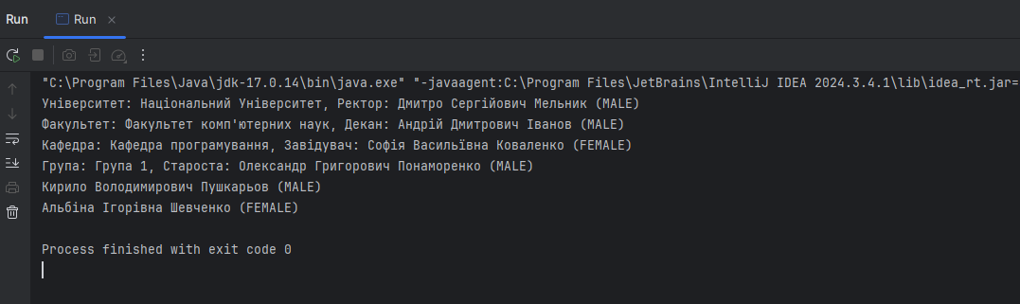
Висновок: Було написано програму для різного роду об’єктів пов’язаних тематикою університету. Також було вивчено основи написання ООП програм та коду.

